Основные правила поведения при пожаре:

Обнаружив пожар, постарайтесь трезво оценить ситуацию, свои силы и найти себе помощников.
1. Прежде всего, вызовите пожарную охрану по телефону "101" или с помощью других аварийных служб.
2. В рискованных ситуациях не теряйте времени и силы на спасение имущества. Главное любым способом спасайте себя и других людей, попавших в беду.
3. Позаботьтесь о спасении детей и престарелых. Уведите их подальше от места пожара, так как возможны взрывы газовых баллонов, бензобаков и быстрое распространение огня.
4. Обязательно направить кого-нибудь на встречу пожарным подразделениям, чтобы дать им необходимую информацию (точный адрес, кратчайшие подъездные пути, что горит, есть ли там люди).
Если горит одежда на человеке. Если на вас загорелась одежда, не вздумайте бежать, так как пламя разгорается еще сильнее. Постарайтесь быстро сбросить горящую одежду.
Вам повезло, если рядом любая лужа или сугроб снега - "ныряйте" туда. Если их нет, то падайте на землю и катайтесь, пока не собьете пламя. Последняя возможность накинуть на себя любую плотную ткань (пальто, одеяло и пр.), оставив при этом голову открытой, чтобы не задохнуться продуктами горения Не пытайтесь снимать одежду с обожженных участков тела до обращения к врачу.
Пожар в квартире. Две трети пожаров происходят в жилых домах и квартирах. И чаще всего из-за небрежного или неумелого обращения с огнем, особенно по причине курения " на нетрезвую голову". Нередко происходят пожары и от неисправных или оставленных без присмотра электроприборов.
Если у вас или у ваших соседей случился пожар, то главное сразу же вызвать пожарную охрану. Она прибудет в считанные минуты. И если у вас нет домашнего телефона, безвыходных ситуаций не бывает: сигнал бедствия можно подать из окна или балкона. Тем, кто прикован к постели можно поднять необычный шум (стучать по батарее или в пол и стены, бросить в окно или с балкона какие-то предметы и т. д.). Загоревшийся бытовой электроприбор надо сначала обесточить, а потом позвонить по "101" . По возможности покинуть квартиру через входную дверь. Очень важно не забыть при этом, плотно закрыть за собой дверь горящей комнаты это не даст распространиться огню по всей квартире
Если путь к входной двери отрезан огнем и дымом, спасайтесь через балкон. Балконную дверь обязательно закройте за собой. Можно перейти на нижний этаж с помощью балконного люка или к соседям по смежному балкону.
Еще один путь спасения через окно. Уплотните дверь в комнату любыми тряпками или мебелью. Как только убедитесь, что ваш призыв о помощи услышан, ложитесь на пол, где меньше дыма и жара. Таким образом, можно продержаться около получаса.
Если горит входная дверь квартиры. Не открывайте ее, иначе огонь войдет в квартиру. Дайте знать соседям, пусть они попытаются потушить дверь снаружи и вызовут пожарную охрану. В это время вам лучше всего поливать дверь водой изнутри.
Если горит балкон или лоджия. Пожар на балконе опасен тем, что огонь может быстро перекинуться на верхние этажи или проникнуть в квартиру. После сообщения о загорании в пожарную охрану попробуйте справиться с пламенем любыми подручными средствами. Если есть возможность, можно выбросить горящий предмет с балкона, но предварительно убедившись, что внизу никого нет.
Если потушить огонь не удалось, закрывайте балконную дверь, форточку и ждите приезда пожарных на улице.
Если горит телевизор. Во-первых, сразу выдерните вилку из розетки или обесточьте квартиру через электрощит. Горящий телевизор выделяет множество токсичных веществ, поэтому сразу же выводите всех из помещения, в первую очередь детей и стариков. Накройте телевизор любой плотной тканью, чтобы прекратить доступ воздуха. Если это не поможет, то через отверстие в задней стенке залейте телевизор водой. При этом старайтесь находиться сбоку, так как может взорваться кинескоп.
Если вы не справляетесь с ситуацией, то покиньте квартиру и вызывайте пожарных. Только проверьте, закрыты ли все окна и форточки, иначе доступ свежего воздуха прибавит силы огню.
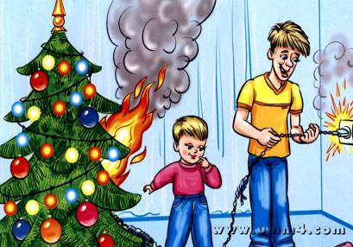
Основные правила поведения при пожаре для детей дома:
* не играть со спичками и зажигалками дома – это одна из первых причин пожара;
* не играть с огнем;
* без взрослых не зажигать фейерверки, питарды;
* нельзя допускать прикосновения бумаги к электрической лампе;
* нельзя прятаться в шкафу, под кроватью;
* при сильном возгорании покинуть помещение;
* не может выйти из квартиры – выходи на балкон и громко кричи;
* в задымленном помещении дышать нужно через мокрую тряпку;
* звонить 101 ;
* научить ребенка громко звать взрослого.
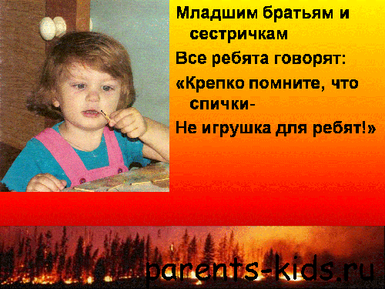
Первая помощи при ожогах
· Первым делом подставьте обожженное место под струю холодной воды. Когда боль утихнет, наложите сухую повязку.
· Ни в коем случае не смазывайте ожог ни жиром, ни маслом, ни кремом.
· Не следует отрывать прилипшую одежду, лучше обрезать ножницами.
· Возникшие пузыри не стоит протыкать.
· Необходимо помнить всегда, что жизнь, здоровье и безопасность дошкольника полностью зависит от окружающих его взрослых!!!

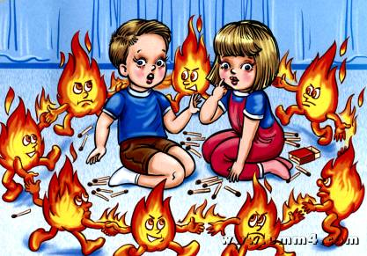
«Сказка о маленьком угольке, который натворил много бед»
В одной деревушке в маленькой избушке жила-была семья, дед, баба, да детишки малые. А в избе той печь стояла большая да красивая, настоящая кормилица. Много она радости той семье приносила. И кормила она их и обогревала.
А в печи той жила другая семья поменьше. Отец – огонь, мать, да их сыночки - угольки. Отец – огонь всегда поучал своих детишек: «В доме-печи всегда сидите, из нее ни-ни! В печи много вы добра и пользы принесете. И нажарите, и напарите, еще и нашу добрую семью обогреете. А только вы из печи - сразу много бед наделаете!»
Но один уголек, самый проказник, не послушал отца. Выскочил из печи, а из избы на дорогу и покатился в лес. Вот там и оказался наш проказник. « Что за беды, какие беды?» - думал он. Ведь уголек еще очень мало прожил на этом свете и ничего не знал. «Я просто побегаю по лесу, подружусь с деревьями, травой, лесными жителями, и вернусь обратно домой» - говорил уголек.
Вот бежит наш уголек по траве, а трава чернеет. «Беда! Беда!» - кричит белка на ветке. «Спасайтесь, убегайте все!» - кричит дятел. А солнышко в лесу светит ярко, жарко, вот наш уголек все сильнее и разгорается. И уже за ним целая огненная дорожка горит.
Все лесные жители перепугались, бегут кто куда. А огонек знай себе бежит по лесу, да посмеивается. Не понимает он, какую беду лесу причиняет! Хорошо, что в ту пору соседские деревенские ребятишки в лесу ягоду собирали. Увидели они пожар и быстрей домой в деревню побежали, стали звать взрослых на помощь и звонить 101.
Хорошо, что пожарные вовремя приехали. Благодаря их смелости и находчивости, удалось им пожар затушить. Жители деревни были очень благодарны пожарным, что спасли лес. А беззаботный уголек мокнет под напором воды пожарных и думает: «Да, много бед я натворил. Чуть все лесное царство не погубил. Лучше в печке буду жить, пироги детишкам печь, да бабушку с дедушкой греть!».

